Оценочные материалы по предмету «Математика»
для 5 класса
на 2022-2023 учебный год
Критерии и нормы оценки знаний обучающихся:
Оценка письменных контрольных работ обучающихся по математике.
Ответ оценивается отметкой «5», если:
• работа выполнена полностью;
• в логических рассуждениях и обосновании решения нет пробелов и ошибок;
• в решении нет математических ошибок (возможна одна неточность, описка,которая не является следствием незнания или непонимания учебного материала).
Отметка «4» ставится в следующих случаях:
• работа выполнена полностью, но обоснования шагов решения недостаточны (если
умение обосновывать рассуждения не являлось специальным объектом проверки);
• допущены одна ошибка или есть два - три недочёта в выкладках, рисунках,
чертежах или графиках (если эти виды работ не являлись специальным объектом проверки).
Отметка «3» ставится, если:
• допущено более одной ошибки или более двух - трех недочетов в выкладках,чертежах или графиках, но обучающийся обладает обязательными умениями попроверяемой теме.
Отметка «2» ставится, если:
• допущены существенные ошибки, показавшие, что обучающийся не обладает
обязательными умениями по данной теме в полной мере.

Оценка устных ответов обучающихся по математике

Ответ оценивается отметкой «5»,если ученик:
• полно раскрыл содержание материала в объеме, предусмотренном программой иучебником;
• изложил материал грамотным языком, точно используя математическуютерминологию и символику, в определенной логической последовательности;
• правильно выполнил рисунки, чертежи, графики, сопутствующие ответу;
• показал умение иллюстрировать теорию конкретными примерами, применять ее в
новой ситуации при выполнении практического задания;
• продемонстрировал знание теории ранее изученных сопутствующих тем,
сформированность и устойчивость используемых при ответе умений и навыков;
• отвечал самостоятельно, без наводящих вопросов учителя;
• возможны одна - две неточности при освещении второстепенных вопросов или в
выкладках, которые ученик легко исправил после замечания учителя.
Ответ оценивается отметкой «4»,если удовлетворяет в основном требованиям на
оценку «5», но при этом имеет один из недостатков:
• в изложении допущены небольшие пробелы, не исказившее математическое
содержание ответа;
• допущены один - два недочета при освещении основного содержания ответа,
исправленные после замечания учителя;
• допущены ошибка или более двух недочетов при освещении второстепенных
вопросов или в выкладках, легко исправленные после замечания учителя.
Отметка «3»ставится в следующих случаях:
• неполно раскрыто содержание материала (содержание изложено фрагментарно, не
всегда последовательно), но показано общее понимание вопроса и продемонстрированы
умения, достаточные для усвоения программного материала (определены «Требованиями кматематической подготовке обучающихся» в настоящей программе по математике);
• имелись затруднения или допущены ошибки в определении математической
терминологии, чертежах, выкладках, исправленные после нескольких наводящих вопросов учителя;
• ученик не справился с применением теории в новой ситуации при выполнении
практического задания, но выполнил задания обязательного уровня сложности по данной теме;
при достаточном знании теоретического материала выявлена недостаточная
сформированность основных умений и навыков.
Отметка «2»ставится в следующих случаях:
• не раскрыто основное содержание учебного материала;
• обнаружено незнание учеником большей или наиболее важной части учебного
материала;
• допущены ошибки в определении понятий, при использовании математической
терминологии, в рисунках, чертежах или графиках, в выкладках, которые не исправлены после нескольких наводящих вопросов учителя.
Общая классификация ошибок.
При оценке знаний, умений и навыков обучающихся следует учитывать все ошибки (грубые и негрубые) и недочёты.
Грубыми считаются ошибки:
• незнание определения основных понятий, законов, правил, основных
положений теории, незнание формул, общепринятых символов обозначений величин, единиц их измерения;
• незнание наименований единиц измерения;
• неумение выделить в ответе главное;
• неумение применять знания, алгоритмы для решения задач;
• неумение делать выводы и обобщения;
• неумение читать и строить графики;
• неумение пользоваться первоисточниками, учебником и справочниками;
• потеря корня или сохранение постороннего корня;
• отбрасывание без объяснений одного из них;
• равнозначные им ошибки;
• вычислительные ошибки, если они не являются опиской;
• логические ошибки.
К негрубым ошибкам следует отнести:
• неточность формулировок, определений, понятий, теорий, вызванная неполнотой охвата основных признаков определяемого понятия или заменой одного – двух из этих признаков второстепенными;
• неточность графика;
• нерациональный метод решения задачи или недостаточно продуманный план ответа (нарушение логики, подмена отдельных основных вопросов второстепенными);
• нерациональные методы работы со справочной и другой литературой;
• неумение решать задачи, выполнять задания в общем виде.
Недочетами являются:
• нерациональные приемы вычислений и преобразований;
• небрежное выполнение записей, чертежей, схем, графиков.

Оценка комбинированных письменных работ по математике.
Письменная работа по математике, подлежащая оцениванию, может состоять из задач и примеров (комбинированная работа).
В таком случае преподаватель сначала даёт предварительную оценку каждой части работы, а затем общую, руководствуясь следующим:
а) если обе части работы оценены одинаково, то эта оценка должна быть общей для всей работы в целом;
б) если оценки частей разнятся на один балл, например даны оценки «5» и «4» или «4» и «3» и т. п., то за работу в целом, как правило, ставится балл, оценивающий основную часть работы;
в) если одна часть работы оценена баллом «5», а другая — баллом «3», то преподаватель может оценить такую работу в целом баллом «4» при условии, что оценка «5» поставлена за основную часть работы;
г) если одна из частей работы оценена баллом «5» или «4», а другая — баллом «2» или «1», то преподаватель может оценить всю работу баллом «3» при условии, что высшая из двух данных оценок поставлена за основную часть работы.
Примечание. Основной считается та часть работы, которая включает больший по объёму или наиболее важный по значению материал по изучаемым темам программы.

Оценка текущих письменных работ.
При оценке повседневных обучающих работ по математике учитель руководствуется указанными нормами оценок, но учитывает степень самостоятельности выполнения работ обучающимися.
Обучающие письменные работы, выполненные обучающимися вполне самостоятельно с применением ранее изученных и хорошо закрепленных знаний, оцениваются так же, как и контрольные работы. Обучающие письменные работы, выполненные вполне самостоятельно, на только что изученные и недостаточно закрепленные правила, могут оцениваться менее строго.
Письменные работы, выполненные в классе с предварительным разбором их под руководством учителя, оцениваются более строго.
Домашние письменные работы оцениваются так же, как классная работа обучающего характера. Критерии оценивания тестов, математических диктантов.
Отметка «5» 91 % – 100 % задания выполнено верно.
Отметка «4» 61 % - 90 % задания выполнено верно.
Отметка «3» 31 % - 60 % задания выполнено верно.
Отметка «2» 0% - 30% задания выполнено верно.

Критерии оценивания работ по материалам ОГЭ.
Количество баллов Отметка От 0 до 7 баллов «2»
От 8 до 15 баллов «3»
От 16 до 22 баллов «4»
От 23 до 38 баллов «5»

Примерные критерии оценок в зависимости от объема выполненной работы
Объем  выполненной работы | Менее 60 % | От 60 % до 75 % | От 76% до 89% | От 90% до 100%
Оценка | 2 | 3 | 4 | 5

Оценка выполнения тестовых заданий
Для выставления отметок за тестирование можно воспользоваться таблицей пересчёта:

Число заданий в  тесте | ОЦЕНКИ
 | «2» | «3» | «4» | «5»
5 | менее 3 | 3 | 4 | 5
6 | 3 и менее | 4 | 5 | 6
7 | 4 и менее | 5 | 6 | 7
8 | 5 и менее | 6 | 7 | 8
9 | 5 и менее | 6 | 7,8 | 9
10 | 6 и менее | 7 | 8 | 9,10
11 | 6 и менее | 7,8 | 9 | 10,11
12 | 7 и менее | 8 | 9,10 | 11,12
13 | 8 и менее | 9,10 | 11,12 | 13
14 | 9 и менее | 10,11 | 12,13 | 14
15-16 | 9 и менее | 10 | 11,12,13 | 14,15,16
18 | 11 и менее | 12,13 | 14,14,16 | 17,18
24 | 15 и менее | 16,17,18 | 19,20,21 | 22,23,24
30 | 19 и менее | 20,21,22,23 | 24,25,26,27 | 28,29,30

ОЦЕНОЧНЫЕ МАТЕРИАЛЫ 5 класс
Контрольная работа №1
- вариант
- Разбейте числа на классы и подпишите их. а) 105089 б) 5784286 в) 4984347465
- Запишите в виде суммы разрядных слагаемых числа а) 4208 б) 12223504
3. Сравните числа: а) 1240 и 12100; б) 2982 и 2892.
- Начертите координатную прямую, приняв за единичный отрезок две клетки. Отметьте на ней точки: P(5), L(7), T(3).
- Масса груза равна 7820 кг. Сколько это примерно тонн?
- Сравните 5ч 10 мин и 310 мин.
- Запишите все цифры, которые можно подставить вместо звездочки, чтобы получилось верное неравенство: а) 45* > 458; б) 87*4 < 8754
- Запишите все трехзначные числа, которые можно составить, используя цифры 5 и 2. Cколько таких чисел?

- В детском саду на утреннике, детям раздавали конфеты. Всего было 234 конфеты. Мальчикам досталось по 4 конфеты, а девочкам по 5. На следующий праздник решили сделать так, чтобы и мальчикам и девочкам досталось по 6 конфет. Сколько конфет решили раздать детям на следующий праздник, если девочек и мальчиков одинаково?

- вариант
- Разбейте числа на разряды и подпишите их. а) 1589 б) 40286 в) 457865
- Запишите в виде суммы разрядных слагаемых числа а) 10420 б) 7854123
3. Сравните числа: а) 303003 и 300333; б) 1795 и 1765.
- Начертите координатную прямую, приняв за единичный отрезок три клетки. Отметьте на ней точки: K(4), D(8), S(2).
- Расстояние между деревнями равно 8430м. Сколько это примерно километров?
- Сравните 9 м 20см и 900 см.
- Запишите все цифры, которые можно подставить вместо звездочки, чтобы получилось верное неравенство: а) 23* > 234; б) 45*3 < 4533.
- Запишите все трехзначные числа, которые можно составить, используя цифры 4 и 8. Cколько таких чисел?
- На двух книжных полках стояли книги, всего 12 штук. Сколько книг стояло на каждой из полок, если после того, как с первой на вторую переставили столько книг, сколько стояло на второй, на обеих полках стало книг поровну?

Контрольная работа № 2

Тема: "Действия с натуральными числами"
Вариант 1

- Выполните действия:
а) 5742 + 6548; б) 8130 – 7902;

а) 1632 · 805; г) 87600 : 24.
- Найдите неизвестное число:
а) 48 + а = 96; б) 150 : а = 25.
- Найдите значение выражения:
а) 435 – 25 · 16 + 94 б) 212 – 12²
- Со склада отправили в магазин овощные, фруктовые и мясные консервы. Овощных консервов было 420 банок, фруктовых – на 70 банок меньше, а мясных – в 2 раза больше, чем овощных. Сколько всего банок консервов отправили в магазин?
5. Вычислите: 29 · 104 + (5059 – 988) : 23.
6. Груша и апельсин вместе весят 630г. апельсин и лимон вместе весят 470г. Определите массу груши, апельсина и лимона в отдельности, если лимон и груша вместе весят 500г.

II вариант
- Запишите какие-нибудь три числа, кратные 9.
- Разложите на простые множители число 96.
- Какие из чисел 8200, 456, 115, 2332, 710, 5360, 70, 526 делятся на 2
и на 5?
- Делится ли сумма 8130 + 402 на 2? на 10? Объясните почему?
- Укажите все общие делители чисел 60 и 48.
- Вместо звездочки в записи 741* поставьте такую цифру, чтобы полученное число было кратно 3 (рассмотрите все случаи).
- Приведите пример числа, при делении которого на 7 в остатке получится 3.
- Найдите число, если известно, что при делении его на 23 в частном получается 4 и в остатке 9.
- Найдите значение выражения 500: (2295: 27 + 15)
- Содержание книги разделено на главы, каждая из которых занимает 25 страниц. Первая глава начинается с пятой страницы. Какую главу читает Миша, если книга открыта на 170-й странице?

Контрольная работа № 3

Тема: «Делимость чисел»

I вариант
- Запишите какие-нибудь пять делителей числа 78.
- Разложите на простые множители число 72.
- Какие из чисел 222, 503, 1179, 8805, 120, 6545, 1170 делятся на 5, но не делятся на 2?
- Делится ли произведение 1112 · 930 на 2? На 5? Если делится, объясните почему?
- Запишите три общих кратных чисел 10 и 15.
- Вместо звездочки в записи 954* поставьте такую цифру, чтобы полученное число было кратно 9 (рассмотрите все случаи).
- Шнур длиной 4м нужно разрезать на куски по 35см. Сколько таких кусков получится и какой длины будет остаток?
- Найдите число, если известно, что при делении его на 16 в частном получается 7 и в остатке 12.
- Найдите значение выражения (200 − 2205: 21): 14
- С конечной остановки выезжают по трем маршрутам автобусы. Первый возвращается каждые 25 мин, второй – каждые 15мин, третий – каждые 10 мин. Через какое наименьшее время они снова окажутся вместе на конечной остановке?

II вариант
- Запишите какие-нибудь три числа, кратные 9.
2.Разложите на простые множители число 96.
3.Какие из чисел 8200, 456, 115, 2332, 710, 5360, 70, 526 делятся на 2
и на 5?
4.Делится ли сумма 8130 + 402 на 2? на 10? Объясните почему?
5.Укажите все общие делители чисел 60 и 48.
6.Вместо звездочки в записи 741* поставьте такую цифру, чтобы полученное число было кратно 3 (рассмотрите все случаи).
7.Приведите пример числа, при делении которого на 7 в остатке получится 3.
8.Найдите число, если известно, что при делении его на 23 в частном получается 4 и в остатке 9.
9.Найдите значение выражения 500: (2295: 27 + 15)
10.Содержание книги разделено на главы, каждая из которых занимает 25 страниц. Первая глава начинается с пятой страницы. Какую главу читает Миша, если книга открыта на 170-й странице?

Контрольная работа №4
по теме «Степень числа. Числовые выражения. Задачи на движение»

1 вариант

1. Найдите значение выражения:
9² − 5²
8²: (41 − 37)

2. Собственная скорость катера равна 22 км/ч, а скорость течения реки 3 км/ч. Найдите скорость катера по течению и скорость катера против течения реки.

3. Найдите значение выражения: (326 ∙ 48 – 9 587) : 29

4. Моторная лодка плыла 3 ч вниз по реки. Какой путь преодолела лодка за это время, если скорость течения равна
4 км/ч, а собственная скорость лодки – 19 км/ч?

5. Из двух пунктов одновременно навстречу друг другу выехали два велосипедиста. Скорость первого 18 км/ч, что на 2 км/ч больше скорости второго велосипедиста. Через сколько часов они встретятся, если расстояние между пунктами 136 км.

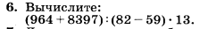
2 вариант

1. Найдите значение выражения:
3² + 7²
(8 − 2²) ∙ 6²

2. Собственная скорость лодки равна 11 км/ч, а скорость течения реки 2 км/ч. Найдите скорость лодки по течению и скорость лодки против течения реки.

3. Найдите значение выражения: (625 ∙ 25 – 8 114) : 37

4. Катер плыл 4 ч против течения реки. Какое расстояние прошла лодка за это время, если скорость течения реки равна 3 км/ч, а собственная скорость катера 31 км/ч?

5. Два мотоциклиста движутся навстречу друг другу. Один движется со скоростью 34 км/ч, что на 4км/ч меньше чем скорость второго. Сейчас между ними 90 км. Какое расстояние будет между ними через 1ч

Контрольная работа №5

Тема: "Дроби"
1вариант
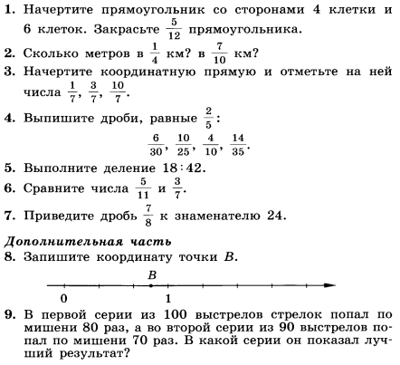

Вариант 2
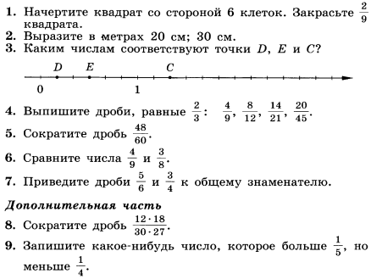

Контрольная работа №6
Тема «Сложение и вычитание обыкновенных дробей»
Вариант 1
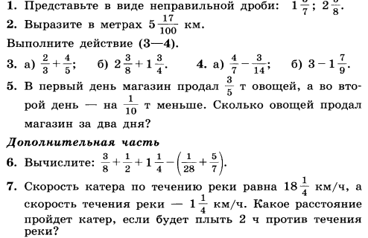

Вариант 2
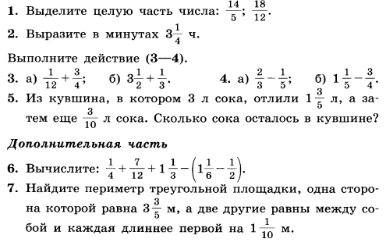

Контрольная работа №7
Тема «Умножение и деление обыкновенных дробей»
Вариант 1
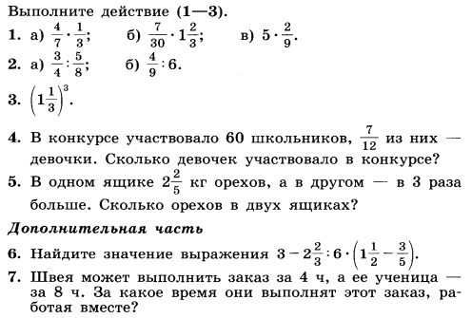
Вариант 2
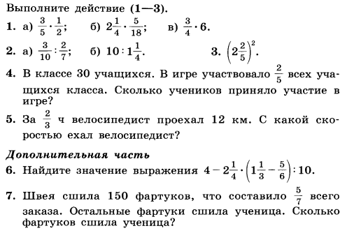

Контрольная работа№8
Тема «Основная задача на дроби»

Вариант 1

Вариант 2

Контрольная работа №9
Тема «Десятичные дроби»
Вариант 1

Вариант 2
Контрольная работа №10
Тема «Действия с десятичными дробями»

Вариант 1

Вариант 2

Контрольная работа № 11

Тема «Многогранники»
Вариант 1
- а) Сколько рѐбер у изображѐнного многогранника?
Б )Выпишите рѐбра, сходящиеся в вершине В и подчеркните те из них, которые являются невидимыми.
в) Закончите предложение: «Ребро BS является стороной граней…»
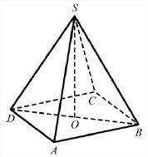
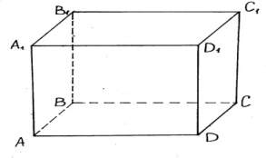
- Какие грани параллелепипеда являются невидимыми?
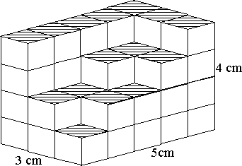
- Из скольких кубиков сложен параллелепипед?
- Найдите длину ломаной ABB₁C₁, если AD=4см, DD₁=1см, DC=2см. 5. Вычислите объѐм куба с ребром 4см.
- Вместимость какого сосуда может быть равной 5дм³: стакана? кастрюли? флакона духов? мензурки?

Вариант 2
  - а) Сколько рѐбер у изображѐнного многогранника?
б) Выпишите рѐбра, сходящиеся в вершине D и подчеркните те из них, которые являются невидимыми.
в) Закончите предложение: «Ребро AD является стороной граней…»

  - Какие грани параллелепипеда являются видимыми?
  - Из скольких кубиков сложен многогранник?

  - Найдите длину ломаной DCBB₁, если AD=4см, AA₁=3см, AB=2см.
5.Вычислите объѐм прямоугольного параллелепипеда с измерениями 4см, 3см и 10см.
6.Напротив каждой величины поставьте соответствующую ей единицу измерения: м³, мм², км³, м, га, см, км, км², дм², дм, м², дм³, мм³, см², л, см³, мм
высота прыжка спортсмена, объѐм бассейна, периметр дачного участка вспаханное поле.

Контрольная работа №12 «Итоговая»

Вариант 1

Вариант 2

